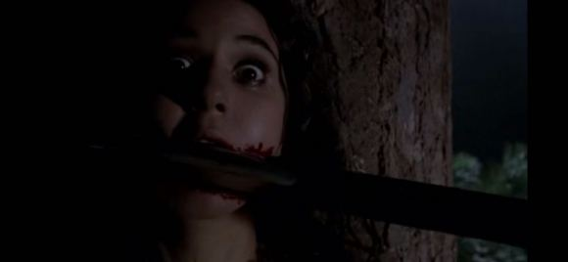
山地人直接一斧子把马尾女从嘴巴劈开
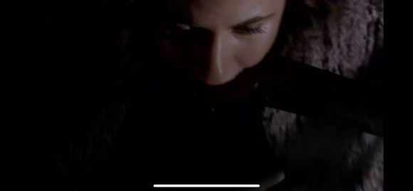
马尾女的尸体掉了下去 只剩半个人头挂树上
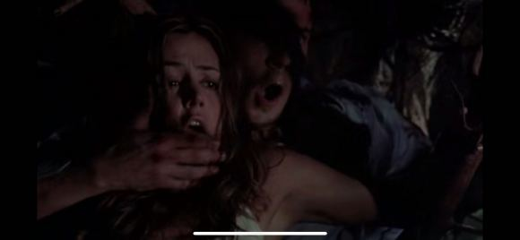
看到这一幕的白衣女和男主直接吓傻了
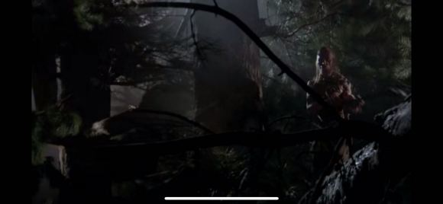
此时山地人正在找剩下的男主和白衣女
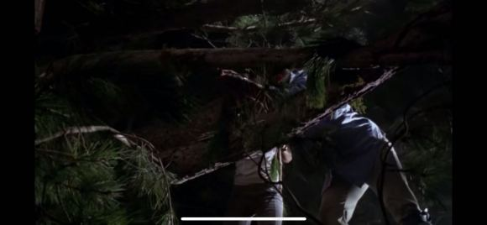
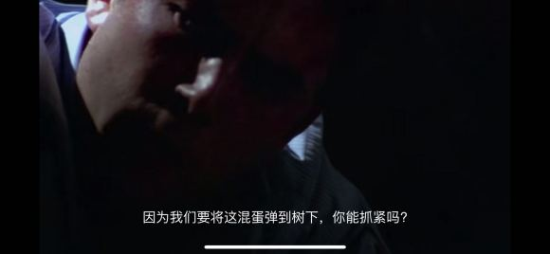
男主想利用树枝弹力把山地人打下去
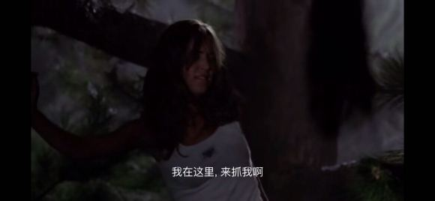
而白衣女只好去吸引那个山地人
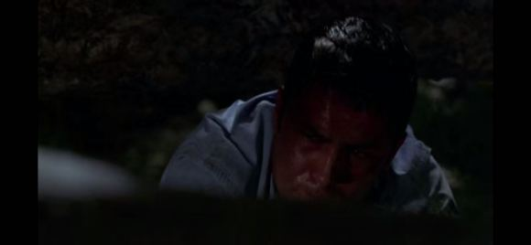
男主快拉不住树枝了
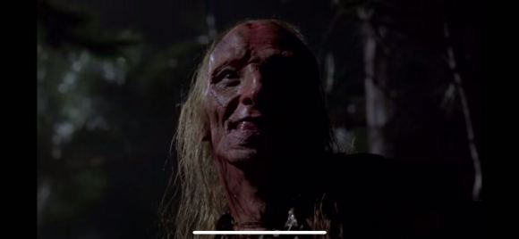
出鬼没的山地人突然出现在女神后面
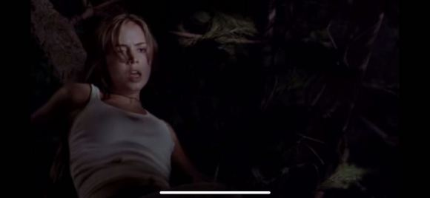
白衣女直接被山地人吓倒在地上
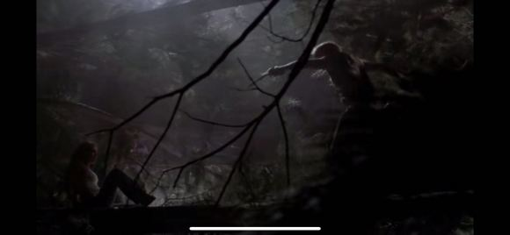
此时男主放开了树枝，那个山地人成功被击飞
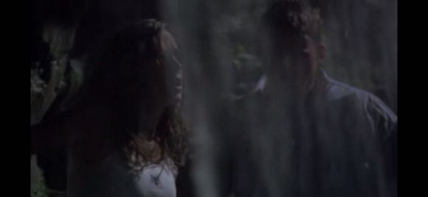
男主的白衣女发现了一个洞 （因为有水称为“水帘洞”）
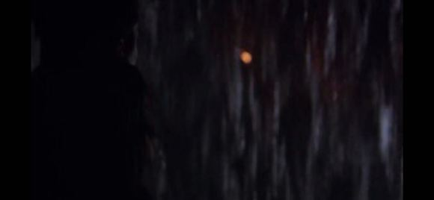
因为后面山地人穷追不舍，男主的白衣女进了水帘洞躲避山地人的追击
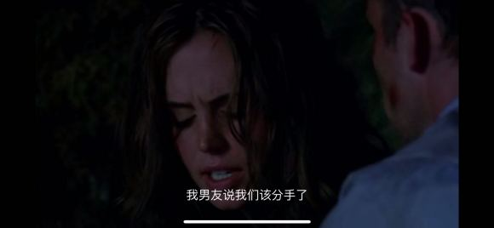
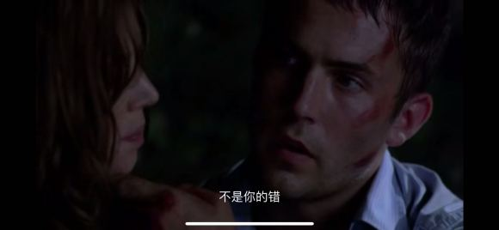
原来女神和她男朋友刚分手 所以棕发女和马尾女 白衣男 卷毛男带她出来散散心 如今全死了 内心无比愧疚
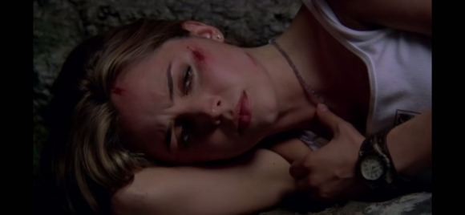
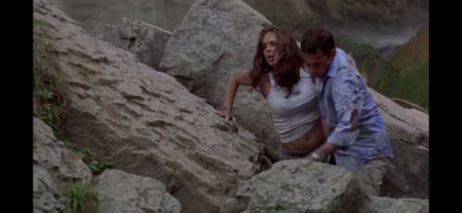
好像什么也没发生 两人在水帘洞睡了一觉之后 准备寻找新的出路 彼此相互扶持
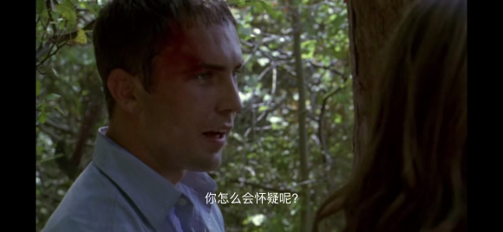
男主还在和白衣女聊着，突然一把斧头飞了过来
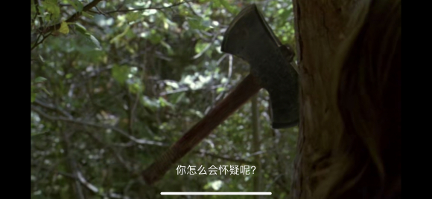
男主直接就躲了过去， 字幕都还没过完呢 你就躲过去了？ 见闻色霸气哪学的
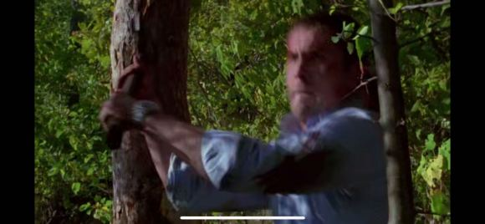
男主愤怒了，拿起刚才的斧子对着来的山地人一顿输出

